问题一：

有的小伙伴添加目录(dictionary)之后发现图中框起来的两个是红色的，只要按照下面的步骤就能够解决。

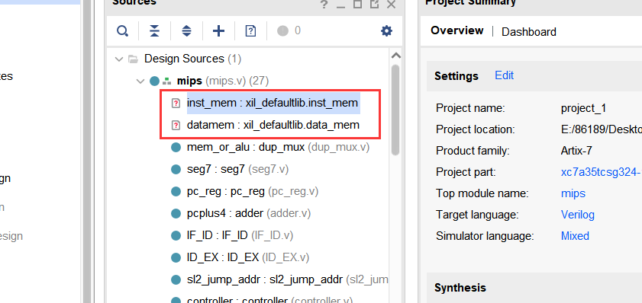

问题一解决办法：

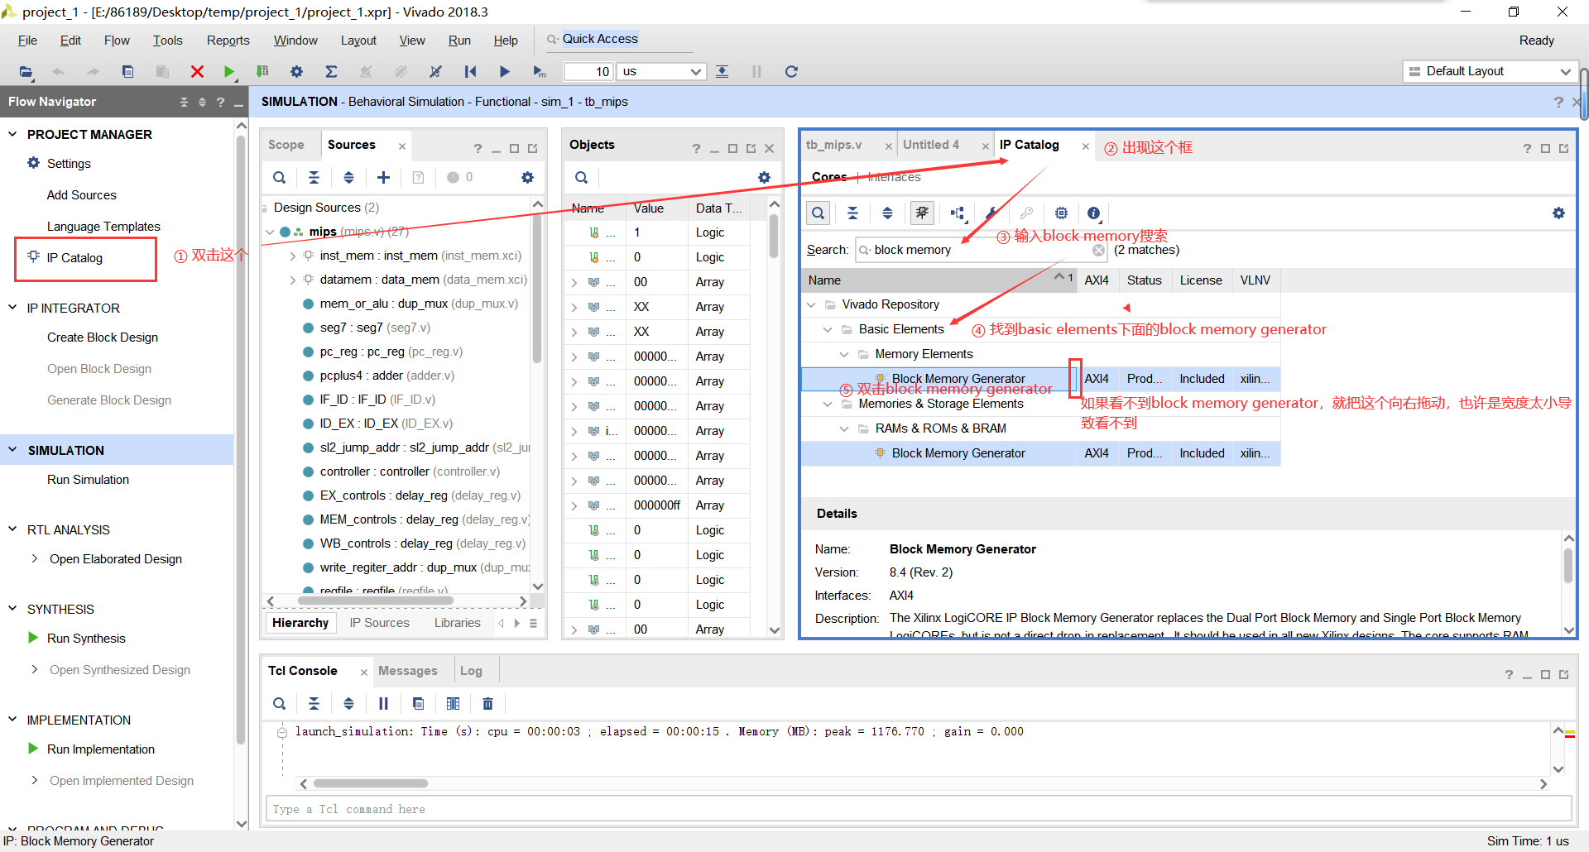

按上图双击后出现如下框：按下图设置

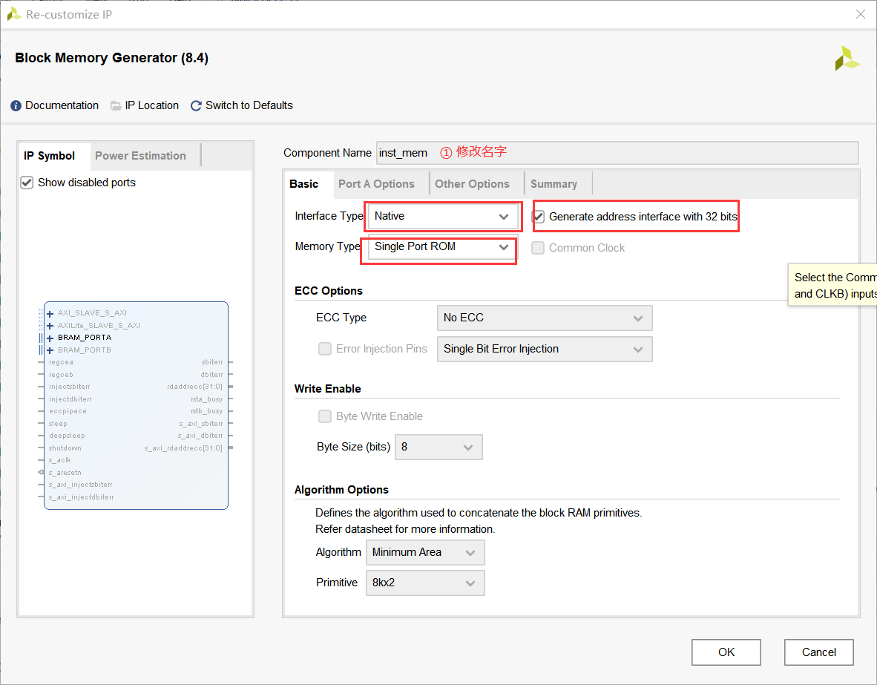

先不要关闭窗口，按下图设置：

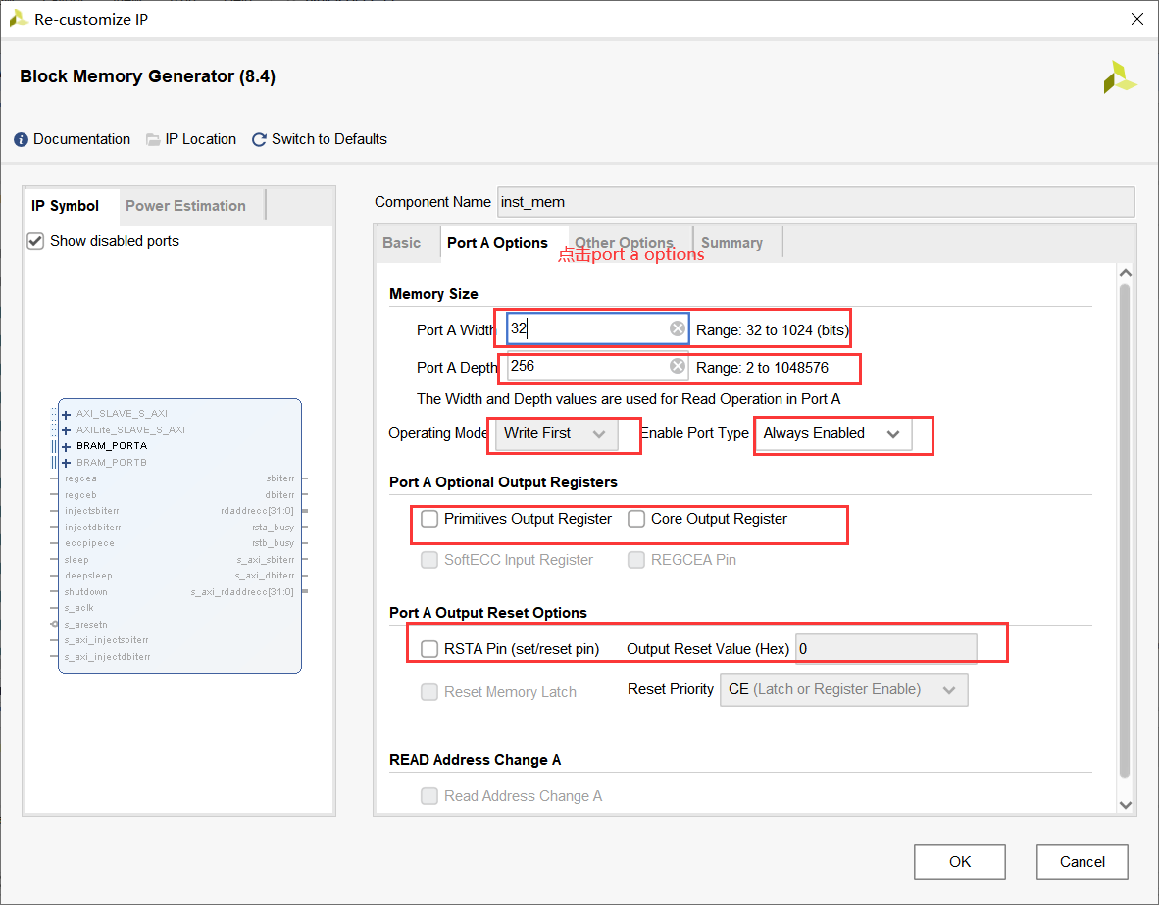

还是别着急关闭窗口，按下图设置：

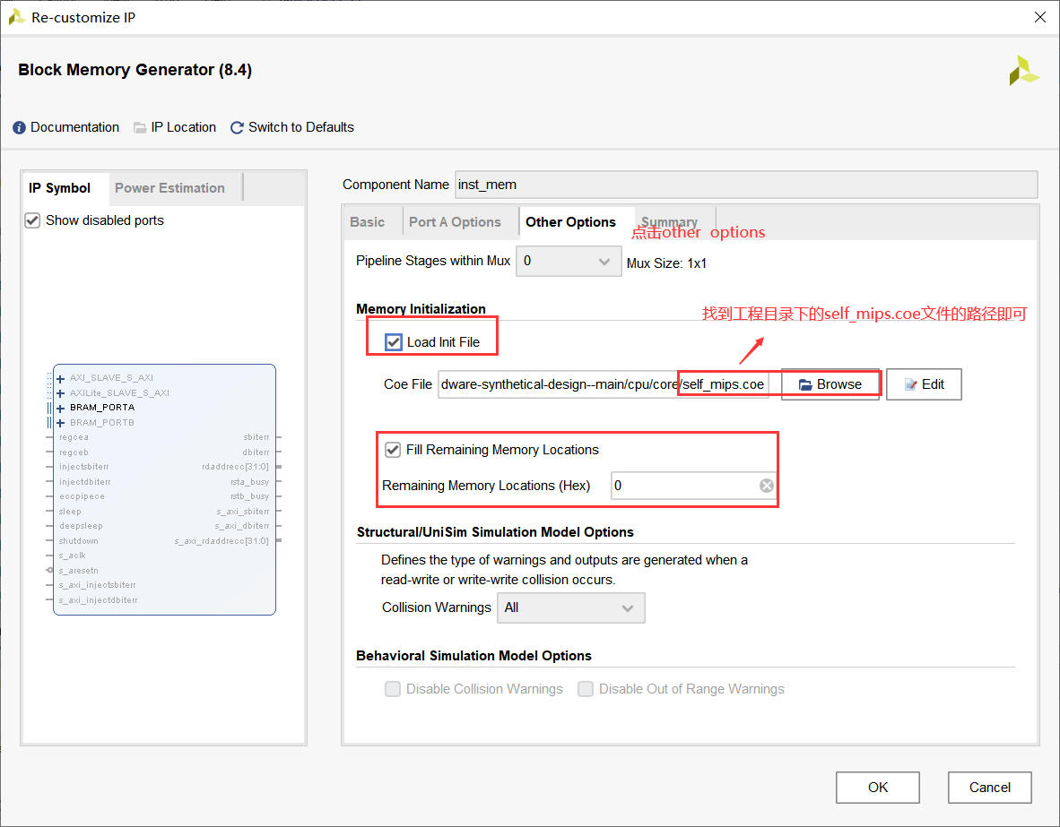

然后点击OK，出现下面的框：

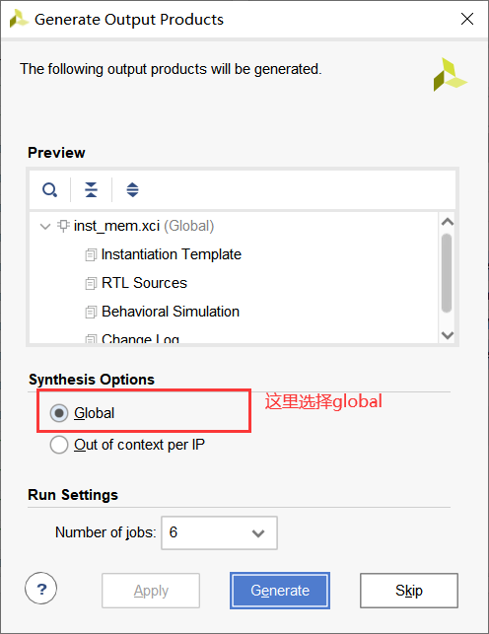

然后点击generate，等待generate完成点击确定即可。

对于另一个data_mem.xci，流程与上面相似，直接放图：

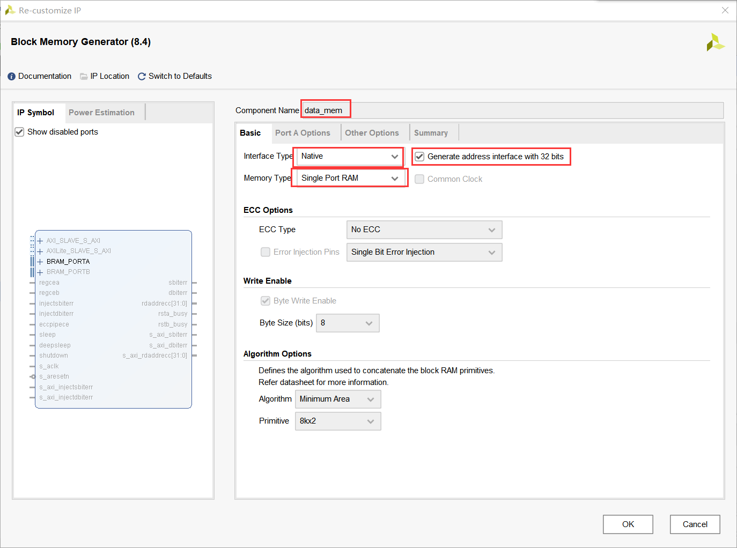

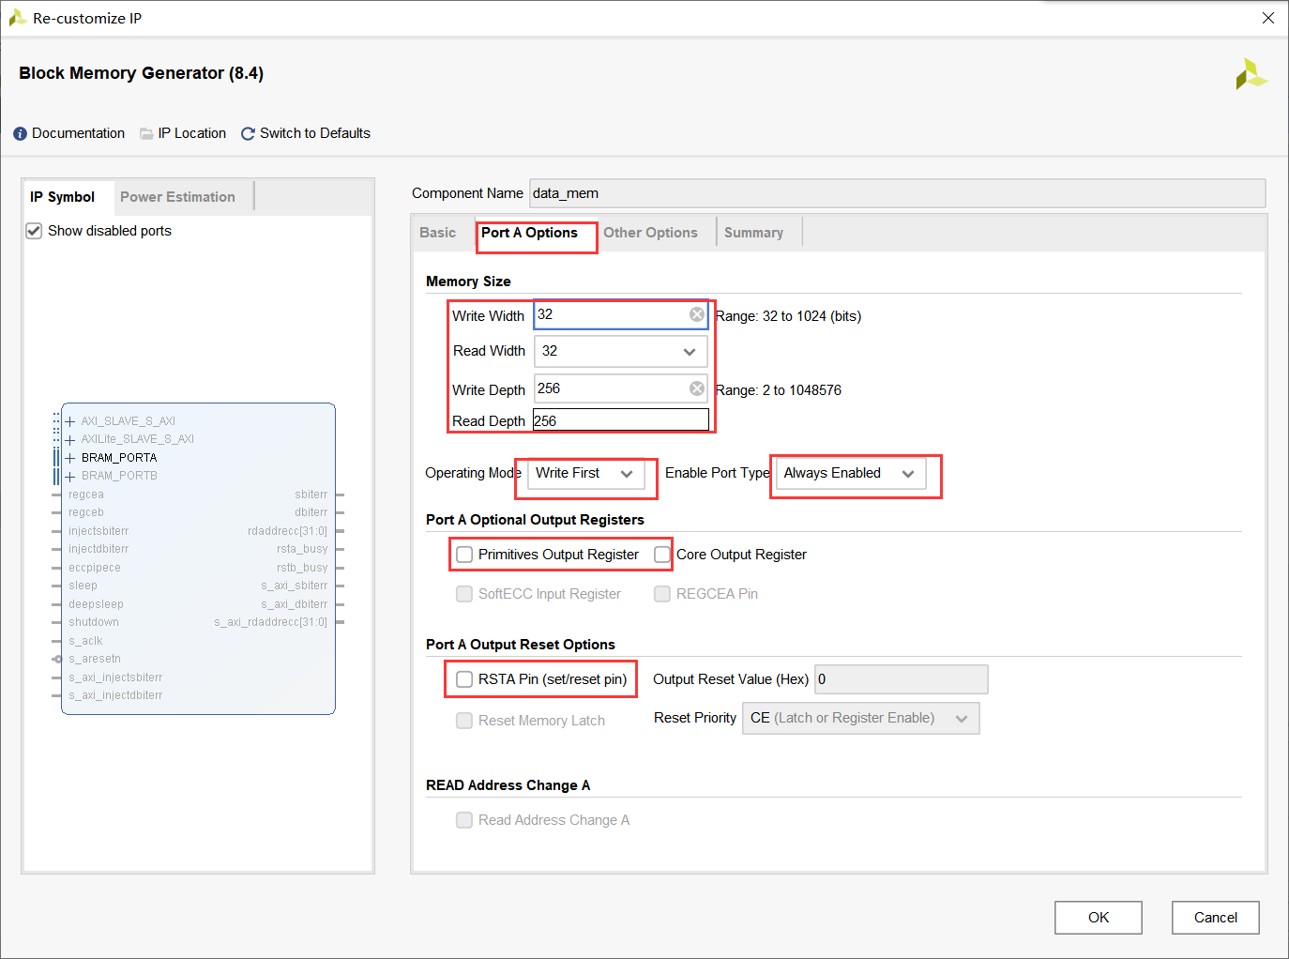

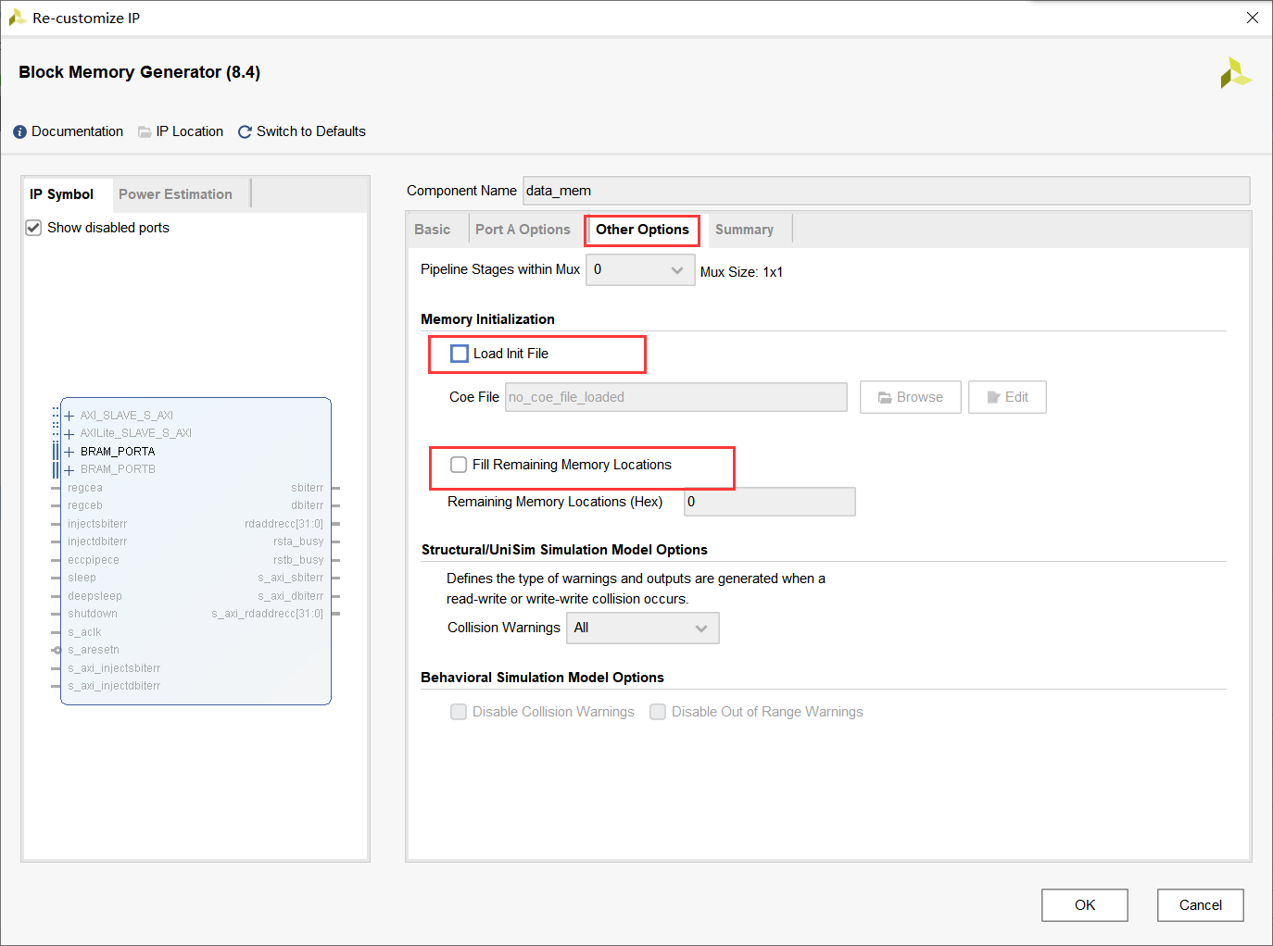

然后点击OK，出现下框：

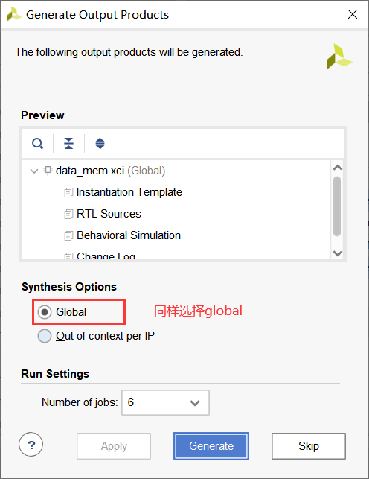

同样选择global，然后点击generate等待生成即可。